(S113)
更新项目序号 | 更新项目名称 | 更新时间 | 客户协议编号
预审部分 | 2.文件确认 | 20230705 | 320026S113客规曹自强2023-06-30顾客质量要求评审表
共用部分 | 2.表面处理 | 20210721 | 无文件曹自强2021-07-15320026民品顾客质量要求评审表
 |  | 20181124 | 标记
备注：更新的内容以蓝色字体显示。
共用部分：
- 标记:
  - 当顾客要求标记参照IPC/JEDEC J-STD-609标准添加（如附图红色框住部分）时，
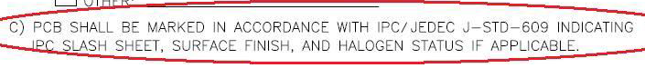
预审需按下图附件指示到CAM：
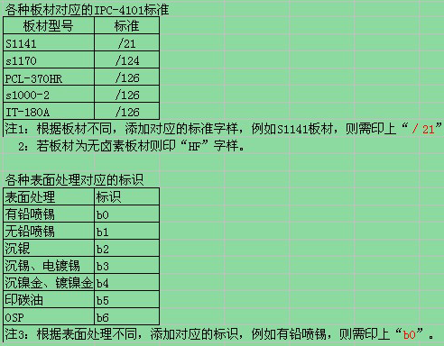
- 表面处理：
    - 沉金镍厚：4~8μm
    - 金手指镍厚：4~8μm

预审部分：
- 标记:
制板说明中无要求时，加快捷标记，加周期
2.文件确认：当客户光绘/设计稿与制版说明（含尺寸说明等）矛盾时，需要EQ沟通

CAM部分： 无

